УТВЕРЖДАЮ

Проректор СГУПС ________________ О.Ю.Васильев

" 1 " июля 2014 г.

**Документация**

**об электронном аукционе по закупке товаров, работ, услуг,**

**проводимом в порядке, предусмотренном Федеральным законом от 05.04.2013 N 44-ФЗ "О контрактной системе в сфере закупок товаров, работ, услуг для обеспечения государственных и муниципальных нужд"**

**г. Новосибирск, 2014 г. Реестровый номер аукциона ЭА- 44**

**Объект закупки: *Выполнение работ по изготовлению макета строительной площадки.***

**Заказчик: Федеральное государственное бюджетное образовательное учреждение высшего профессионального образования «Сибирский государственный университет путей сообщения» (СГУПС)**

Размещая настоящую документацию, заказчик приглашает к участию в аукционе, проводимом в электронной форме (электронном аукционе), любое юридическое лицо независимо от его организационно-правовой формы, формы собственности, места нахождения и места происхождения капитала или любое физическое лицо, в том числе зарегистрированное в качестве индивидуального предпринимателя.

**Состав документации:**

**Общая часть –** содержит общие положения и требования, предъявляемые заказчиком при проведении электронного аукциона.

**Информационная карта** – содержит сведения о конкретной закупке, проводимой заказчиком в форме электронного аукциона по данной документации.

**Техническое задание** – содержит подробное описание объекта закупки, а также приложение о расчете начальной максимальной цены контракта.

**Проект контракта -** проект гражданско-правового договора бюджетного учреждения, который содержит основные условия и порядок исполнения обязательств сторон по предмету аукциона.

**ОБЩАЯ ЧАСТЬ**

**1. Требования к содержанию и составу заявки**

**на участие в электронном аукционе**

1.1. Для участия в электронном аукционе, лицо, получившее аккредитацию на электронной площадке, подает заявку на участие в открытом аукционе в электронной форме.

Заявка на участие в электронном аукционе состоит из двух частей.

1.2. Первая часть заявки на участие в электронном аукционе должна содержать информацию, указанную в одном из подпунктов части 3 статьи 66 Федерального закона от 05.04.2013 N 44-ФЗ "О контрактной системе в сфере закупок товаров, работ, услуг для обеспечения государственных и муниципальных нужд" (далее – Федеральный закон №44-ФЗ), в зависимости от предмета проводимого электронного аукциона.

**Конкретное содержание информации, предоставляемой в первой части заявки, определяется заказчиком в зависимости от предмета закупки – предмета проводимого заказчиком электронного аукциона, и указывается в Информационной карте**.

1.3. Первая часть заявки на участие в электронном аукционе может содержать эскиз, рисунок, чертеж, фотографию, иное изображение товара, на поставку которого заключается контракт.

1.4. Вторая часть заявки на участие в электронном аукционе должна содержать следующие документы и информацию:

1) наименование, фирменное наименование (при наличии), место нахождения, почтовый адрес (для юридического лица), фамилия, имя, отчество (при наличии), паспортные данные, место жительства (для физического лица), номер контактного телефона, идентификационный номер налогоплательщика участника такого аукциона или в соответствии с законодательством соответствующего иностранного государства аналог идентификационного номера налогоплательщика участника такого аукциона (для иностранного лица), идентификационный номер налогоплательщика учредителей, членов коллегиального исполнительного органа, лица, исполняющего функции единоличного исполнительного органа участника такого аукциона;

2) документы, подтверждающие соответствие участника электронного аукциона требованиям, установленным подпунктами 1 и 9 пункта 3.1 Общей части документации (при наличии таких требований), или копии этих документов, а также декларация о соответствии участника электронного аукциона требованиям, установленным в подпунктах 2 – 6, 7 пункта 3.1 Общей части документации;

3) копии документов, подтверждающих соответствие товара, работы или услуги требованиям, установленным в соответствии с законодательством Российской Федерации, в случае если в соответствии с законодательством Российской Федерации установлены требования к товару, работе или услуге, при условии, что в соответствии с законодательством Российской Федерации, данные документы не передаются вместе с товаром;

4) решение об одобрении или о совершении крупной сделки либо копия данного решения в случае, если требование о необходимости наличия данного решения для совершения крупной сделки установлено федеральными законами и иными нормативными правовыми актами Российской Федерации и (или) учредительными документами юридического лица и для участника такого аукциона заключаемый контракт или предоставление обеспечения заявки на участие в таком аукционе, обеспечения исполнения контракта является крупной сделкой;

5) документы, подтверждающие право участника такого аукциона на получение преимущества в соответствии со [статьями 28](consultantplus://offline/ref=9DF9AB29FC91CABDCC4D7F3A7E178452E1561CEDA99574E9849DEF95481C45223C08D6CC8C2832F5i4B0K) и 29 Федерального закона №44-ФЗ, или копии этих документов;

6) документы, подтверждающие соответствие участника аукциона и (или) предлагаемых им товара, работы или услуги условиям, запретам и ограничениям, установленным в соответствии со [статьей 14](consultantplus://offline/ref=9DF9AB29FC91CABDCC4D7F3A7E178452E1561CEDA99574E9849DEF95481C45223C08D6CC8C2830F5i4BFK) Федерального закона №44-ФЗ, или копии этих документов.

7) декларацию о принадлежности участника электронного аукциона к субъектам малого предпринимательства или социально ориентированным некоммерческим организациям в случае, если электронный аукцион проводится только для субъектов малого предпринимательства или социально ориентированных некоммерческих организаций.

**Конкретный перечень документов и информации, предоставляемый во второй части заявки из указанного в данном пункте, определяется заказчиком в зависимости от предмета закупки – предмета проводимого заказчиком электронного аукциона, и указывается в Информационной карте.**

1.5. Участник электронного аукциона вправе подать заявку на участие в таком аукционе в любое время с момента размещения извещения о его проведении до предусмотренных документацией о таком аукционе даты и времени окончания срока подачи на участие в таком аукционе заявок.

1.6. Участник электронного аукциона, подавший заявку на участие в таком аукционе, вправе отозвать данную заявку не позднее даты окончания срока подачи заявок на участие в таком аукционе, направив об этом уведомление оператору электронной площадки

**2. Порядок подачи заявки на участие**

**в электронном аукционе**

2.1. Для участия в электронном аукционе участник закупки подает заявку на участие в аукционе в электронной форме через сайт соответствующего оператора электронной площадки.

2.2. Оператор электронной площадки, на которой проводится электронный аукцион, и сайт электронной площадки указан в Информационной карте документации.

2.3. Подача заявок на участие в электронном аукционе осуществляется только лицами, получившими аккредитацию на электронной площадке. При этом участник электронного аукциона, получивший аккредитацию на электронной площадке, не вправе подавать заявку на участие в этом аукционе за три месяца до даты окончания срока своей аккредитации.

2.3. Обеспечение заявки на участие в электронном аукционе происходит путем блокирования денежных средств, составляющих сумму обеспечения, оператором электронной площадки. Для этого участнику закупки необходимо перечислить на счет оператора электронной площадки необходимую сумму денежных средств. Размер обеспечения заявки на участие в электронном аукционе указан в Информационной карте документации.

2.5. Участник закупки вправе подать только одну заявку на участие в электронном аукционе в отношении каждого предмета аукциона в электронной форме.

2.6. Участник закупки, получивший аккредитацию на электронной площадке, направляет заявку на участие в электронном аукционе оператору электронной площадки в форме двух электронных документов, содержащих первую и вторую части заявки. Указанные электронные документы подаются одновременно.

2.7. Заявка на участие в электронном аукционе подается в любой период времени с момента размещения извещения о проведении электронного аукциона до предусмотренных настоящей документацией об электронном аукционе даты и времени окончания срока подачи заявок на участие в электронном аукционе.

2.8. Участник электронного аукциона, подавший заявку на участие в электронном аукционе, вправе отозвать данную заявку не позднее даты окончания срока подачи заявок на участие в электронном аукционе, направив об этом уведомление оператору электронной площадки.

2.9. Дата и время окончания срока подачи заявок на участие в электронном аукционе, дата окончания срока рассмотрения первых частей заявок на участие в электронном аукционе, дата проведения электронного аукциона указаны в Информационной карте документации.

Время начала проведения аукциона в электронной форме устанавливается оператором электронной площадки.

**3. Требования к участникам электронного аукциона**

3.1. К участнику электронного аукциона могут предъявляться следующие требования:

1) соответствие требованиям, установленным в соответствии с законодательством Российской Федерации к лицам, осуществляющим поставку товара, выполнение работы, оказание услуги, являющихся объектом электронного аукциона;

2) непроведение ликвидации участника - юридического лица и отсутствие решения арбитражного суда о признании участника - юридического лица или индивидуального предпринимателя несостоятельным (банкротом) и об открытии конкурсного производства;

3) неприостановление деятельности участника в порядке, установленном Кодексом Российской Федерации об административных правонарушениях, на дату подачи заявки на участие в электронном аукционе;

4) отсутствие у участника недоимки по налогам, сборам, задолженности по иным обязательным платежам в бюджеты бюджетной системы Российской Федерации (за исключением сумм, на которые предоставлены отсрочка, рассрочка, инвестиционный налоговый кредит в соответствии с законодательством Российской Федерации о налогах и сборах, которые реструктурированы в соответствии с законодательством Российской Федерации, по которым имеется вступившее в законную силу решение суда о признании обязанности заявителя по уплате этих сумм исполненной или которые признаны безнадежными к взысканию в соответствии с законодательством Российской Федерации о налогах и сборах) за прошедший календарный год, размер которых превышает двадцать пять процентов балансовой стоимости активов участника, по данным бухгалтерской отчетности за последний отчетный период. Участник считается соответствующим установленному требованию в случае, если им в установленном порядке подано заявление об обжаловании указанных недоимки, задолженности и решение по такому заявлению на дату рассмотрения заявки на участие в электронном аукционе не принято;

5) отсутствие у участника - физического лица либо у руководителя, членов коллегиального исполнительного органа или главного бухгалтера юридического лица - участника закупки судимости за преступления в сфере экономики (за исключением лиц, у которых такая судимость погашена или снята), а также неприменение в отношении указанных физических лиц наказания в виде лишения права занимать определенные должности или заниматься определенной деятельностью, которые связаны с поставкой товара, выполнением работы, оказанием услуги, являющихся объектом осуществляемой закупки, и административного наказания в виде дисквалификации;

6) отсутствие между участником и заказчиком конфликта интересов, под которым понимаются случаи, при которых руководитель заказчика, член комиссии по осуществлению закупок, руководитель контрактной службы заказчика, состоят в браке с физическими лицами, являющимися выгодоприобретателями, единоличным исполнительным органом хозяйственного общества (директором, генеральным директором, управляющим, президентом и другими), членами коллегиального исполнительного органа хозяйственного общества, руководителем (директором, генеральным директором) учреждения или унитарного предприятия либо иными органами управления юридических лиц - участников электронного аукциона, с физическими лицами, в том числе зарегистрированными в качестве индивидуального предпринимателя, - участниками электронного аукциона либо являются близкими родственниками (родственниками по прямой восходящей и нисходящей линии (родителями и детьми, дедушкой, бабушкой и внуками), полнородными и неполнородными (имеющими общих отца или мать) братьями и сестрами), усыновителями или усыновленными указанных физических лиц. Под выгодоприобретателями понимаются физические лица, владеющие напрямую или косвенно (через юридическое лицо или через несколько юридических лиц) более чем десятью процентами голосующих акций хозяйственного общества либо долей, превышающей десять процентов в уставном капитале хозяйственного общества;

7) обладание участником исключительными правами на результаты интеллектуальной деятельности, если в связи с исполнением контракта заказчик приобретает права на такие результаты;

8) отсутствие в реестре недобросовестных поставщиков (подрядчиков, исполнителей) информации об участнике электронного аукциона, в том числе информации об учредителях, о членах коллегиального исполнительного органа, лице, исполняющем функции единоличного исполнительного органа участника закупки - юридического лица.

9)соответствие дополнительным требованиям, установленным Правительством Российской Федерации при закупке отдельных товаров, работ, услуг, являющихся предметом электронного аукциона, если эти требования указаны в Информационной карте документации.

**3.2.Требования, предъявляемые заказчиком к участнику электронного аукциона при проведении каждого конкретного электронного аукциона, зависят от предмета этого электронного аукциона и указаны в Информационной карте документации.**

3.3. Отстранение участника электронного аукциона от участия в электронном аукционе или отказ от заключения контракта с победителем электронного аукциона осуществляется в любой момент до заключения контракта, если заказчик или аукционная комиссия обнаружит, что участник электронного аукциона не соответствует требованиям, указанным в Информационной карте в соответствии с пунктом 3.1 Общей части документации, или предоставил недостоверную информацию в отношении своего соответствия указанным требованиям.

**4. Предмет электронного аукциона и основные условия контракта.**

4.1. Подробное описание объекта закупки – предмета электронного аукциона, а также требования к качеству, техническим характеристикам товара, работы, услуги, требования к их безопасности, требования к функциональным характеристикам (потребительским свойствам) товара, требования к размерам, упаковке, отгрузке товара, требования к порядку и условиям выполнения работ и оказания услуг и иные показатели, связанные с определением соответствия поставляемого товара, выполняемой работы, оказываемой услуги потребностям заказчика, указаны в [Техническом задании](consultantplus://offline/ref=9DF9AB29FC91CABDCC4D633A79178452E75A1FEBAB9929E38CC4E397i4BFK) настоящей документации.

4.2. Место, сроки (периоды) и иные условия поставки товара, выполнения работ, оказания услуг, форма, сроки и порядок их оплаты указаны в Информационной карте документации и в проекте контракта.

4.3. При заключении контракта заказчик по согласованию с участником электронного аукциона, с которым заключается контракт, вправе увеличить количество поставляемого товара на сумму, не превышающую разницы между ценой контракта, предложенной таким участником, и начальной (максимальной) ценой контракта, если это право заказчика предусмотрено в Информационной карте документации. При этом цена единицы товара не должна превышать цену единицы товара, определяемую как частное от деления цены контракта, предложенной участником аукциона, с которым заключается контракт, на количество товара, указанное в извещении о проведении электронного аукциона.

4.4.Цена контракта является твердой и определяется на весь срок исполнения контракта, а в случаях, установленных Правительством Российской Федерации, указываются ориентировочное значение цены контракта либо формула цены и максимальное значение цены контракта, установленные заказчиком в Информационной карте документации.

4.5.При заключении и исполнении контракта изменение его условий не допускается, за исключением случаев, предусмотренных статьей 95 Федерального закона №44-ФЗ, если возможность применения случаев, предусмотренных данной статьей закона, предусмотрена в Информационной карте документации и проекте контракта.

**5. Порядок предоставления участникам электронного аукциона**

**разъяснений положений документации об электронном аукционе**

5.1. Любой участник электронного аукциона, получивший аккредитацию на электронной площадке, вправе направить на адрес электронной площадки, на которой планируется проведение такого аукциона, запрос о даче разъяснений положений документации об электронном аукционе. При этом участник электронного аукциона вправе направить не более чем три запроса о даче разъяснений положений данной документации в отношении одного электронного аукциона. В течение одного часа с момента поступления указанного запроса он направляется оператором электронной площадки заказчику.

5.2. В течение двух дней с даты поступления от оператора электронной площадки запроса заказчик размещает в единой информационной системе разъяснения положений документации об электронном аукционе с указанием предмета запроса, но без указания участника такого аукциона, от которого поступил указанный запрос, при условии, что указанный запрос поступил заказчику не позднее, чем за три дня до даты окончания срока подачи заявок на участие в электронном аукционе.

5.3. Заказчик по собственной инициативе или в соответствии с поступившим запросом о даче разъяснений положений документации об электронном аукционе вправе принять решение о внесении изменений в документацию о таком аукционе не позднее, чем за два дня до даты окончания срока подачи заявок на участие в таком аукционе. Изменение объекта закупки и увеличение размера обеспечения заявок не допускаются. В течение одного дня с даты принятия указанного решения изменения, внесенные в документацию об электронном аукционе, размещаются заказчиком в единой информационной системе. При этом срок подачи заявок на участие в таком аукционе продлевается таким образом, что с даты размещения изменений до даты окончания срока подачи заявок на участие в таком аукционе этот срок составлял не менее чем пятнадцать дней или, если начальная (максимальная) цена контракта (цена лота) не превышает три миллиона рублей, не менее чем семь дней.

**6. Величина снижения начальной (максимальной) цены**

**контракта ("шаг аукциона") и порядок проведения электронного аукциона**

6.1. "Шаг аукциона" устанавливается в размере от 0,5 до 5 процентов начальной (максимальной) цены контракта, указанной в извещении о проведении электронного аукциона. При проведении электронного аукциона его участники подают предложения о цене контракта, предусматривающие снижение текущего минимального предложения о цене контракта на величину в пределах "шага аукциона".

5.2. При проведении электронного аукциона любой его участник также вправе подать предложение о цене контракта независимо от "шага аукциона" при условии соблюдения следующих требований:

- участник такого аукциона не вправе подать предложение о цене контракта, равное ранее поданному этим участником предложению о цене контракта или большее чем оно, а также предложение о цене контракта, равное нулю;

- участник такого аукциона не вправе подать предложение о цене контракта, которое ниже, чем текущее минимальное предложение о цене контракта, сниженное в пределах "шага аукциона";

- участник такого аукциона не вправе подать предложение о цене контракта, которое ниже, чем текущее минимальное предложение о цене контракта в случае, если оно подано таким участником электронного аукциона.

5.3. Электронный аукцион проводится на электронной площадке в порядке, установленном статьей 68 Федерального закона №44-ФЗ.

**7.Обеспечение исполнения контракта**

7.1. Контракт заключается после предоставления участником закупки, с которым заключается контракт, обеспечения исполнения контракта.

7.2. Исполнение контракта может обеспечиваться предоставлением банковской гарантии, выданной банком, или внесением денежных средств на счет заказчика, указанный в Информационной карте документации. Способ обеспечения исполнения контракта определяется участником закупки, с которым заключается контракт, самостоятельно.

7.3. Размер обеспечения исполнения контракта может составлять от пяти до тридцати процентов начальной (максимальной) цены контракта, указанной в извещении об электронном аукционе. Конкретный размер обеспечения исполнения контракта по каждому электронному аукциону устанавливается заказчиком и указывается в Информационной карте документации.

7.4. В случае, если участником электронного аукциона, с которым заключается контракт, является государственное или муниципальное казенное учреждение, требование о предоставлении обеспечения исполнения контракта к такому участнику не применяется.

7.5. В случае, если участник электронного аукциона, с которым заключается контракт, выбрал способом обеспечения исполнения контракта банковскую гарантию, то предоставляемая им банковская гарантия должна быть выдана банком, включенным в предусмотренный [статьей 74.1](consultantplus://offline/ref=AB5AB812D2A23E7CA5DFFB9A81E668E0B96106EE5326DEB262CF91833A710778E203FA1EADD1M2X5J) Налогового кодекса Российской Федерации перечень банков, отвечающих установленным требованиям для принятия банковских гарантий в целях налогообложения.

7.6. Банковская гарантия должна быть безотзывной и должна содержать:

1) сумму банковской гарантии, подлежащую уплате гарантом заказчику в случае ненадлежащего исполнения обязательств принципалом;

2) обязательства принципала, надлежащее исполнение которых обеспечивается банковской гарантией;

3) обязанность гаранта уплатить заказчику неустойку в размере 0,1 процента денежной суммы, подлежащей уплате, за каждый день просрочки;

4) условие, согласно которому исполнением обязательств гаранта по банковской гарантии является фактическое поступление денежных сумм на счет заказчика;

5) срок действия банковской гарантии с учетом того, что срок действия банковской гарантии должен превышать срок действия контракта не менее чем на один месяц;

6) отлагательное условие, предусматривающее заключение договора предоставления банковской гарантии по обязательствам принципала, возникшим из контракта при его заключении;

7) условие о праве заказчика на бесспорное списание денежных средств со счета гаранта, если гарантом в срок не более чем пять рабочих дней не исполнено требование заказчика об уплате денежной суммы по банковской гарантии, направленное до окончания срока действия банковской гарантии.

8) установленный Правительством Российской Федерации [перечень](consultantplus://offline/ref=75803C8153EEC638ED5AE2F2041A23C52F2E21271BBE934CFA22F6D31DA97E3C69110F43484B9668kBjEI) документов, предоставляемых заказчиком банку одновременно с требованием об осуществлении уплаты денежной суммы по банковской гарантии.

Банковская гарантия, предоставляемая участником электронного аукциона в качестве обеспечения исполнения контракта**, должна быть включена в реестр банковских гарантий**, размещенный в единой информационной системе.

7.7. Заказчик рассматривает поступившую в качестве обеспечения исполнения контракта банковскую гарантию в срок, не превышающий трех рабочих дней со дня ее поступления.

7.8. Основанием для отказа в принятии банковской гарантии заказчиком является:

1) отсутствие информации о банковской гарантии в реестре банковских гарантий;

2) несоответствие банковской гарантии условиям, указанным в пункте 7.6 Общей части документации;

3) несоответствие банковской гарантии требованиям, содержащимся в извещении об электронном аукционе, документации об электронном аукционе.

7.9. В случае отказа в принятии банковской гарантии заказчик в срок, установленный пунктом 7.7 Общей части документации, информирует в письменной форме или в форме электронного документа об этом лицо, предоставившее банковскую гарантию, с указанием причин, послуживших основанием для отказа.

7.10. В случае, если участник электронного аукциона, с которым заключается контракт, выбрал способом обеспечения исполнения контракта внесение денежных средств, то при подписании контракта такой участник предоставляет в качестве подтверждения обеспечения исполнения контракта – документ подтверждающий перечисление денежных средств (платежное поручение), а денежные средства в размере установленного Информационной картой документации обеспечения исполнения контракта должны быть зачислены на расчетный счет заказчика, указанный в Информационной карте, в срок, установленный для заключения контракта.

7.11. Порядок и условия возврата денежных средств, внесенных в качестве обеспечения исполнения контракта, предусмотрены в контракте.

7.12. В случае непредставления участником закупки, с которым заключается контракт, обеспечения исполнения контракта в срок, установленный для заключения контракта, такой участник считается уклонившимся от заключения контракта.

**8.Антидемпинговые меры при проведении электронного аукциона**

8.1. Если при проведении электронного аукциона с начальной (максимальной) ценой контракта более 15 миллионов рублей участником этого аукциона, с которым заключается контракт, предложена цена контракта, которая на 25% и более ниже начальной (максимальной) цены контракта, то контракт заключается только после предоставления таким участником обеспечения исполнения контракта в размере, превышающем в полтора раза размер обеспечения исполнения контракта, указанный в Информационной карте документации, но не менее чем в размере аванса (если контрактом предусмотрена выплата аванса)

8.2. Если при проведении электронного аукциона с начальной (максимальной) ценой контракта 15 миллионов рублей и менее участником этого аукциона, с которым заключается контракт, предложена цена контракта, которая на 25% и более ниже начальной (максимальной) цены контракта, контракт заключается только после предоставления таким участником :

- либо обеспечения исполнения контракта в размере, превышающем в полтора раза размер обеспечения исполнения контракта, указанный в Информационной карте документации, но не менее чем в размере аванса (если контрактом предусмотрена выплата аванса);

- либо информации, подтверждающей добросовестность такого участника на дату подачи заявки.

8.3. К информации, подтверждающей добросовестность участника электронного аукциона, относится информация, содержащаяся в реестре контрактов, заключенных заказчиками, и подтверждающая исполнение таким участником в течение одного года до даты подачи заявки на участие в аукционе трех и более контрактов (при этом все контракты должны быть исполнены без применения к такому участнику неустоек (штрафов, пеней), либо в течение двух лет до даты подачи заявки на участие в аукционе четырех и более контрактов (при этом не менее чем семьдесят пять процентов контрактов должны быть исполнены без применения к такому участнику неустоек (штрафов, пеней), либо в течение трех лет до даты подачи заявки на участие в аукционе трех и более контрактов (при этом все контракты должны быть исполнены без применения к такому участнику неустоек (штрафов, пеней). В этих случаях цена одного из контрактов должна составлять не менее чем 20% цены, по которой участником электронного аукциона предложено заключить контракт.

8.4. Информация, подтверждающая добросовестность участника, предоставляется участником электронного аукциона, с которым заключается контракт, при направлении заказчику подписанного проекта контракта. При невыполнении таким участником данного требования или признании комиссией по осуществлению закупок заказчика представленной информации недостоверной, контракт с таким участником не заключается, и он признается уклонившимся от заключения контракта. В этом случае решение комиссии по осуществлению закупок оформляется протоколом, который размещается в единой информационной системе и доводится до сведения всех участников аукциона не позднее рабочего дня, следующего за днем подписания указанного протокола.

8.5. Обеспечение, указанное в пунктах 8.1. и 8.2. Общей части документации, предоставляется участником электронного аукциона, с которым заключается контракт, до его заключения. Участник электронного аукциона, не выполнивший данного требования, признается уклонившимся от заключения контракта. В этом случае уклонение участника от заключения контракта оформляется протоколом, который размещается в единой информационной системе и доводится до сведения всех участников электронного аукциона не позднее рабочего дня, следующего за днем подписания указанного протокола.

**9. Порядок заключения контракта**

9.1. По результатам электронного аукциона контракт заключается с победителем такого аукциона, а в случаях, предусмотренных статьей 70 Федерального закона №44-ФЗ, с иным участником такого аукциона, заявка на участие в котором признана соответствующей требованиям документации.

9.2. В течение пяти дней с даты размещения в единой информационной системе протокола подведения итогов электронного аукциона заказчик размещает в единой информационной системе без своей подписи проект контракта, который составляется путем включения цены контракта, предложенной участником электронного аукциона, с которым заключается контракт, информации о товаре (товарном знаке и (или) конкретных показателях товара), указанной в заявке на участие в таком аукционе его участника, в проект контракта, прилагаемый к документации о таком аукционе.

9.3. В течение пяти дней с даты размещения заказчиком в единой информационной системе проекта контракта победитель электронного аукциона размещает в единой информационной системе проект контракта, подписанный лицом, имеющим право действовать от имени победителя такого аукциона, а также документ, подтверждающий предоставление обеспечения исполнения контракта и подписанный усиленной электронной подписью указанного лица.

9.4. Победитель электронного аукциона, с которым заключается контракт, в случае наличия разногласий по проекту контракта, размещенному в соответствии с пунктом 9.2 Общей части документации, размещает в единой информационной системе протокол разногласий, подписанный усиленной электронной подписью лица, имеющего право действовать от имени победителя такого аукциона. При этом победитель такого аукциона, с которым заключается контракт, указывает в протоколе разногласий замечания к положениям проекта контракта, не соответствующим извещению о проведении такого аукциона, документации о нем и своей заявке на участие в таком аукционе, с указанием соответствующих положений данных документов.

9.5. В течение трех рабочих дней с даты размещения победителем электронного аукциона в единой информационной системе протокола разногласий согласно предыдущему пункту, заказчик рассматривает протокол разногласий и без своей подписи размещает в единой информационной системе доработанный проект контракта либо повторно размещает в единой информационной системе проект контракта с указанием в отдельном документе причин отказа учесть полностью или частично содержащиеся в протоколе разногласий замечания победителя такого аукциона. При этом размещение в единой информационной системе заказчиком проекта контракта с указанием в отдельном документе причин отказа учесть полностью или частично содержащиеся в протоколе разногласий замечания победителя такого аукциона допускается при условии, что победитель такого аукциона разместил в единой информационной системе протокол разногласий не позднее чем в течение 13 дней с даты размещения в единой информационной системе протокола подведения итогов аукциона.

9.6. В течение трех рабочих дней с даты размещения заказчиком в единой информационной системе документов, предусмотренных пунктом 9.5.Общей части документации, победитель электронного аукциона размещает в единой информационной системе проект контракта, подписанный усиленной электронной подписью лица, имеющего право действовать от имени победителя такого аукциона, а также документ, подтверждающий предоставление обеспечения исполнения контракта и подписанный усиленной электронной подписью указанного лица, или предусмотренный пунктом 9.4 Общей части документации протокол разногласий.

9.7. В течение трех рабочих дней с даты размещения в единой информационной системе проекта контракта, подписанного усиленной электронной подписью лица, имеющего право действовать от имени победителя электронного аукциона, и предоставления таким победителем обеспечения исполнения контракта заказчик обязан разместить контракт, подписанный усиленной электронной подписью лица, имеющего право действовать от имени заказчика, в единой информационной системе.

9.8. С момента размещения в единой информационной системе подписанного заказчиком контракта он считается заключенным.

9.9. Контракт может быть заключен не ранее чем через десять дней с даты размещения в единой информационной системе протокола подведения итогов электронного аукциона.

9.10. Контракт заключается на условиях, указанных в извещении о проведении электронного аукциона и документации о таком аукционе, по цене, предложенной его победителем.

9.11. Победитель электронного аукциона признается уклонившимся от заключения контракта в случае:

- если в установленные сроки он не направил заказчику проект контракта, подписанный лицом, имеющим право действовать от имени победителя такого аукциона

- если направил протокол разногласий по истечении тринадцати дней с даты размещения в единой информационной системе протокола подведения итогов электронного аукциона;

- если в установленные сроки он не направил заказчику обеспечение исполнения контракта или не исполнил требования по предоставлению обеспечения контракта или информации, подтверждающей добросовестность участника, предусмотренные в качестве антидемпинговых мер или признание комиссией по осуществлению закупок заказчика представленной информации недостоверной.

**10.Изменение и расторжение контракта**

10.1. Изменение существенных условий контракта при его исполнении не допускается, за исключением их изменения по соглашению сторон в случаях, предусмотренных статьей 95 Федерального закона №44-ФЗ, а в случаях, предусмотренных пунктом 1 части 1 данной статьи изменение условий контракта возможны при условии, если эти случаи предусмотрены в Информационной карте документации и в контракте.

10.2. . При исполнении контракта не допускается перемена поставщика (подрядчика, исполнителя), за исключением случая, если новый поставщик (подрядчик, исполнитель) является правопреемником поставщика (подрядчика, исполнителя) по такому контракту вследствие реорганизации юридического лица в форме преобразования, слияния или присоединения.

10.3. В случае перемены заказчика права и обязанности заказчика, предусмотренные контрактом, переходят к новому заказчику.

10.4. При исполнении контракта по согласованию заказчика с поставщиком (подрядчиком, исполнителем) допускается поставка товара, выполнение работы или оказание услуги, качество, технические и функциональные характеристики (потребительские свойства) которых являются улучшенными по сравнению с качеством и соответствующими техническими и функциональными характеристиками, указанными в контракте.

10.5. Расторжение контракта допускается по соглашению сторон, по решению суда, в случае одностороннего отказа стороны контракта от исполнения контракта в соответствии с гражданским законодательством.

10.6. Заказчик вправе принять решение об одностороннем отказе от исполнения контракта по основаниям, предусмотренным Гражданским кодексом Российской Федерации для одностороннего отказа от исполнения отдельных видов обязательств.

10.7. Решение заказчика об одностороннем отказе от исполнения контракта **не позднее чем в течение трех рабочих дней с даты** принятия указанного решения, размещается в единой информационной системе и направляется поставщику (подрядчику, исполнителю) по почте заказным письмом с уведомлением о вручении по адресу поставщика (подрядчика, исполнителя), указанному в контракте, а также телеграммой, либо посредством факсимильной связи, либо по адресу электронной почты, либо с использованием иных средств связи и доставки, обеспечивающих фиксирование такого уведомления и получение заказчиком подтверждения о его вручении поставщику (подрядчику, исполнителю). Выполнение заказчиком данных требований считается надлежащим уведомлением поставщика (подрядчика, исполнителя) об одностороннем отказе от исполнения контракта. Датой такого надлежащего уведомления признается дата получения заказчиком подтверждения о вручении поставщику (подрядчику, исполнителю) указанного уведомления либо дата получения заказчиком информации об отсутствии поставщика (подрядчика, исполнителя) по его адресу, указанному в контракте. При невозможности получения указанных подтверждения либо информации датой такого надлежащего уведомления признается дата по истечении тридцати дней с даты размещения решения заказчика об одностороннем отказе от исполнения контракта в единой информационной системе.

10.8. Решение заказчика об одностороннем отказе от исполнения контракта вступает в силу и контракт считается расторгнутым через десять дней с даты надлежащего уведомления заказчиком поставщика (подрядчика, исполнителя) об одностороннем отказе от исполнения контракта.

10.9. Заказчик отменяет не вступившее в силу решение об одностороннем отказе от исполнения контракта, если в течение десятидневного срока с даты надлежащего уведомления поставщика (подрядчика, исполнителя) о принятом решении об одностороннем отказе от исполнения контракта устранено нарушение условий контракта, послужившее основанием для принятия указанного решения, а также заказчику компенсированы затраты на проведение экспертизы (если экспертиза проводилась). Данное правило не применяется в случае повторного нарушения поставщиком (подрядчиком, исполнителем) условий контракта, которые в соответствии с гражданским законодательством являются основанием для одностороннего отказа заказчика от исполнения контракта.

10.10. Заказчик принимает решение об одностороннем отказе от исполнения контракта, если в ходе исполнения контракта установлено, что поставщик (подрядчик, исполнитель) не соответствует установленным документацией о закупке требованиям к участникам закупки или предоставил недостоверную информацию о своем соответствии таким требованиям, что позволило ему стать победителем определения поставщика (подрядчика, исполнителя).

10.11. Информация о поставщике (подрядчике, исполнителе), с которым контракт был расторгнут в связи с односторонним отказом заказчика от исполнения контракта, включается в реестр недобросовестных поставщиков (подрядчиков, исполнителей).

**ИНФОРМАЦИОННАЯ КАРТА**

**ДОКУМЕНТАЦИИ ОБ ЭЛЕКТРОННОМ АУКЦИОНЕ**

|  |  |
| --- | --- |
| Краткое наименование - предмет электронного  аукциона: | Выполнение работ по изготовлению макета строительной площадки. |
| Адрес электронной площадки в сети Интернет | Электронный аукцион проводиться на электронной площадке  www.sberbank-ast.ru |
| Заказчик: | Федеральное государственного бюджетное образовательное учреждение высшего профессионального образования «Сибирский государственный университет путей сообщения (ФГБОУ ВПО СГУПС) |
| Место нахождения: | Российская Федерация, г. Новосибирск ул. Дуси Ковальчук 191 |
| Почтовый адрес: | Российская Федерация, 630049 г. Новосибирск ул. Дуси Ковальчук 191 |
| Телефон: | 8 (383) 328-05-82 |
| Адрес электронной  почты: | [xsa@stu.ru](mailto:xsa@stu.ru)  shaburova@stu.ru |
| Информация о контрактной службе заказчика: | Руководитель контрактной службы – Хомяк Сергей Александрович (тел. 328-05-82)  Заместитель руководителя – Печко Елена Ивановна (тел. 328-05-82)  Ведущий специалист – Макарова Вероника Александровна( тел. 328-03-69)  Ведущий юрисконсульт – Шабурова Ирина Галеновна (тел. 328-02-69)  Специалист по приемке – Рыжих Елена Юрьевна (тел. 328-03-80) |
| Специализированная  организация: | не привлекается |
| Ограничение участия в определении поставщика (подрядчика, исполнителя) | **нет** |
| Наименование объекта  закупки: | Выполнение работ по изготовлению макета строительной площадки. |
| Классификация товаров,  работ, услуг: | 36.63.74.152 |
| Код бюджетной  классификации | 310 |
| Описание объекта  закупки: | Изготовление макета строительной площадки, согласно техническому заданию |
| Количество поставляемого товара, объема выполняемых работ, оказываемых услуг: | 1 макет |
| Требования к сроку  предоставления гарантий качества: | гарантийный срок на выполненные работы не менее 12 месяцев |
| Требования к объему  предоставления  гарантий качества | гарантия распространяется на весь объем выполненных работ и установленное оборудование |
| Место поставки товара,  выполнения работ,  оказания услуг: | Российская Федерация, 630049, г. Новосибирск, ул. Д. Ковальчук, 191  ауд. Л-030 |
| Срок поставки товара,  завершения выполнения  работ, оказания услуг: | В течение 40 дней с момента заключения договора |
| Начальная  (максимальная) цена  контракта: | **500 000,00 руб.** |
| Обоснование начальной  (максимальной) цены  контракта: | начальная (максимальная) цена контракта на выполнение работ по изготовлению макета строительной площадки определяется методом сопоставимых рыночных цен (анализ рынка)  (Приложение N 1 к техническому заданию) |
| Валюта, используемая  для формирования цены  контракта и расчетов | российский рубль |
| Источник  финансирования: | средства бюджетного учреждения на 2014 г.  (субсидия федерального бюджета на 2014 г.) |
| Форма, срок и порядок  оплаты контракта: | Заказчик уплачивает цену договора после выполнения Исполнителем работы в полном объеме, выполнения всех сопутствующих обязательств и передачи ее результата Заказчику в течение 10 банковских дней со дня предоставления Исполнителем надлежаще оформленных документов на оплату (счет, счет-фактура, акт сдачи-приемки исполнения обязательств).  «Заказчик» производит оплату работ, выполняемых по настоящему договору, за счет средств бюджетного учреждения в безналичном порядке путем перечисления денежных средств на расчетный счет «Подрядчика». |
| Требования к участникам электронного аукциона | Участник настоящего электронного аукциона должен соответствовать требованиям, установленным подпунктам 2- 6, 8 пункта 3.1 Общей части документации |
| Преимущества, предоставляемые участникам | Не предоставляются |
| Применение национального режима (условия, запреты и ограничения допуска товаров, происходящих из иностранного государства , работ, услуг, соответственно выполняемых, оказываемых иностранными лицами | нет |
| Информация о документации об электронном аукционе: | |
| Единая информационная  система (официальный  сайт), на которой  размещена документация  об аукционе: | www.zakupki.gov.ru |
| Порядок предоставления  разъяснений  документации об  электронном аукционе: | даты начала и окончания срока предоставления участникам аукциона разъяснений положений документации : 1 **июля**  **2014 по 6 июля 2014г.**  порядок предоставления разъяснений предусмотрен разделом 5 Общей части |
| Информация об электронном аукционе: | |
| Место и порядок подачи  заявок участников  закупки: | заявка подается оператору электронной площадки в порядке, определенном оператором электронной площадки, информация о котором размещена по  адресу: www. sberbank-ast.ru |
| Требования к  содержанию и составу  заявки: | Первая часть заявки должна содержать :  - согласие на выполнение работ на условиях, предусмотренных документацией и конкретные показатели используемого товара, соответствующие значениям, установленным документацией об аукционе, и указание на товарный знак (его словесное обозначение) (при наличии), знак обслуживания (при наличии), фирменное наименование (при наличии), патенты (при наличии), полезные модели (при наличии), промышленные образцы (при наличии), наименование места происхождения товара или наименование производителя товара ;  Вторая часть заявки должна содержать:  -наименование, фирменное наименование (при наличии), место нахождения, почтовый адрес (для юридического лица), фамилия, имя, отчество (при наличии), паспортные данные, место жительства (для физического лица), номер контактного телефона, идентификационный номер налогоплательщика участника аукциона или в соответствии с законодательством соответствующего иностранного государства аналог идентификационного номера налогоплательщика участника аукциона (для иностранного лица), идентификационный номер налогоплательщика (при наличии) учредителей, членов коллегиального исполнительного органа, лица, исполняющего функции единоличного исполнительного органа участника аукциона;  - декларацию о соответствии участника требованиям, установленным подпунктами 2-6 пункта 3.1 Общей части документации об аукционе;  - решение об одобрении или о совершении крупной сделки либо копию такого решения, если заключаемый контракт или предоставление обеспечения заявки,  обеспечения исполнения контракта является для участника крупной сделкой |
| Срок подачи заявок: | с момента размещения извещения о проведении электронного аукциона в единой информационной системе (на официальном сайте**) до « 9 » июля 2014** |
| Дата и время окончания  срока подачи заявок на  участие в аукционе (по местному времени): | **« 9 » июля 2014 09:00** |
| Обеспечение заявки: | |
| Размер обеспечения: | 1 % от начальной максимальной цены контракта, в денежном выражении 5 000,00 руб. |
| Порядок внесения денежных  средств в качестве  обеспечения заявки | Средства обеспечения заявок перечисляются по банковским реквизитам оператора электронной площадки .  Порядок внесения обеспечения: обеспечение должно быть предоставлено до момента подачи заявки на участие в электронном аукционе. За несвоевременное предоставление обеспечения заявки отвечает участник аукциона. |
| Дата окончания срока  рассмотрения первых  частей заявок: | « 15 » июля 2014 |
| Дата проведения  электронного аукциона  (по местному времени): | « 18 » июля 2014 |
| Условия контракта: | подрядчик обязан выполнить работы, являющиеся объектом закупки, в сроки, объеме и качестве, которые определены документацией об электронном аукционе, техническим заданием и проектом контракта |
| Возможность заказчика при заключении контракта увеличить количество поставляемого товара на сумму, не превышающую разницы между ценой контракта, предложенной участником, и начальной (максимальной) ценой контракта | Не предусмотрена |
| Возможность Заказчика  принять решение об  одностороннем отказе  от исполнения контракта | предусмотрена |
| Возможность изменить  условия контракта: | При исполнении контракта допускаются следующие изменения условий контракта по соглашению сторон:  - снижение цены контракта без изменений иных условий контракта;  - улучшение качественных, функциональных характеристик товара. работ, услуг по сравнению с характеристиками, установленными контрактом |
| Срок заключения  контракта: | победитель электронного аукциона или иной участник, с которым заключается контракт при уклонении победителя от подписания контракта, обязан подписать проект контракта в течение пяти дней с момента размещения заказчиком в единой  информационной системе (на официальном сайте) проекта контракта |
| Условия признания  уклонения от  заключения контракта: | победитель электронного аукциона признается уклонившимся от заключения контракта в случаях:  - нарушения установленного документацией об электронном аукционе срока подписания проекта контракта;  - нарушения срока направления протокола разногласий;  - нарушения установленного документацией об электронном аукционе срока и порядка предоставления обеспечения исполнения контракта, несоответствие обеспечения требованиям о размере обеспечения;  - признания информации, подтверждающей добросовестность победителя электронного аукциона, недостоверной |
| Обеспечение исполнения контракта: | |
| Размер обеспечения: | 10 % от начальной максимальной цены контракта, в денежном выражении 50 000,00 руб. |
| Срок и порядок  предоставления  обеспечения исполнения  контракта: | Участник аукциона, с которым заключается контракт, предоставляет в качестве обеспечения исполнения контракта банковскую гарантию или денежные средства. Порядок предоставления обеспечения исполнения контракта, требования к банковской гарантии указаны в разделе 7 Общей части документации об аукционе.  Денежные средства, представляемые в качестве обеспечения исполнения контракта, перечисляются на расчетный счет заказчика.  Платежные реквизиты для перечисления денежных средств для обеспечения исполнения контракта:  Адрес: 630049, г.Новосибирск, ул.Дуси Ковальчук, д.191, СГУПС.  ИНН 5402113155  КПП 540201001  ОКОНХ : 92110  ОКПО: 01115969  Получатель: УФК по Новосибирской области (СГУПС л/с 20516Х38290)  Банк: ГРКЦ ГУ Банка России по Новосибирской области. Г.Новосибирск  БИК 045004001  р/с 40501810700042000002  КБК 000 000 000 000 000 00 180 (указывать обязательно)  Назначение платежа: обеспечение исполнения  Контракта по …. |

**Техническое задание**

1. **Наименование выполняемых работ:** Изготовление макета «Строительная площадка» с поставкой, сборкой и установкой по месту нахождения Заказчика (ауд. Л-030).
2. **Место выполнения работ:** ФГБОУ ВПО «Сибирский государственный университет путей сообщения»,Местонахождение:630049, г.Новосибирск, ул. Д. Ковальчук, д.191.
3. **Условия выполнения работ:** в соответствии с техническим заданием Заказчика, с условиями договора.
4. **Требования по передаче Заказчику технических и иных документов по завершению и сдаче работ:** предоставление Заказчику соответствующей технической документации (монтажные схемы и т.п.) на макет «Строительная площадка».
5. **Требования к качеству работ**: в соответствии с техническим заданием Заказчика. Исполнитель может принять на себя обязанность выполнить работу, отвечающую требованиям к качеству, более высоким по сравнению с установленными для сторон требованиями.
6. **Требования к безопасности выполнения работ и безопасности результатов работ**:

**-** при проведении пожароопасных работ на объекте необходимо руководствоваться правилами ППБ РФ;

**-** при проведении огневых работ требуется обязательное оформление разрешения на их производство;

**-** безопасность при работе на высоте – руководствоваться требованиями безопасности, изложенными в инструкции «По охране труда техники безопасности при изготовлении и эксплуатации переносных и приставных лестниц стремянок» и других нормативных документов;

**-** безопасность выполняемых работ – согласно Федеральному закону от 18.07.99г. №181-ФЗ

**-** мероприятия по охране труда – охрана труда рабочих должна обеспечиваться выдачей необходимых средств индивидуальной защиты (каски< специальная одежда, обувь и т.д.), выполнением мероприятий по коллективной защите работающих (ограждения, освещения, защитные и предохранительные устройства);

**-** мероприятия по предотвращению аварийных ситуаций – при производстве работ должны использоваться оборудование, машины и механизмы, предназначенные для конкретных условий или допущенные к применению органами Гос. надзора.

**-** соответствие требованиям санитарной, взрывопожарной и электротехнической безопасности.

1. **Порядок сдачи и приемки работ:** в соответствии с условиями договора.
2. **Требования к объему предоставления гарантий качества работ:** на весь объем проведенных работ и установленного оборудования и материалов.
3. **Требования к сроку предоставления гарантии качества работ:** 12 месяцев.
4. **Иные требования к работам и условиям их выполнения по усмотрению Заказчика:** Исполнитель обязан выполнить работы своими материалами, силами и средствами в соответствии с действующими нормативными и правовыми актами законодательства РФ. В случае обнаружения скрытых дефектов после приемки объекта в эксплуатацию – исправление дефектов производится за счет Исполнителя.

Все технические требования, приведенные ниже, являются обязательными.

1. **Наименование выполняемых работ:** Изготовление макета «Строительная площадка».

Макет «Строительная площадка»: должен быть предназначен для наглядного представления этапов строительно-монтажных работ студентам факультета «Промышленное гражданское строительство» при освоении специальных дисциплин: «Технология возведения зданий и сооружений», «Строительные машины и оборудование», «Металлические конструкции», «Железобетонные и каменные конструкции», «Архитектура гражданских и промышленных зданий и сооружений», «Технологические процессы в строительстве».

Технические требования:

Макет «Строительная площадка» должен состоять из двух частей для удобства его транспортировки. Размер макета 2700X2000мм. Масштаб 1:50.

В каждом макетируемом сооружение, должна быть отображена фактура, цвет и внешний вид макетируемых материалов. На рисунке 1.1 представлена 3D модель макета «Строительная площадка», на рисунках 1.2,1.3 представлены виды слева, сзади макета «Строительная площадка».

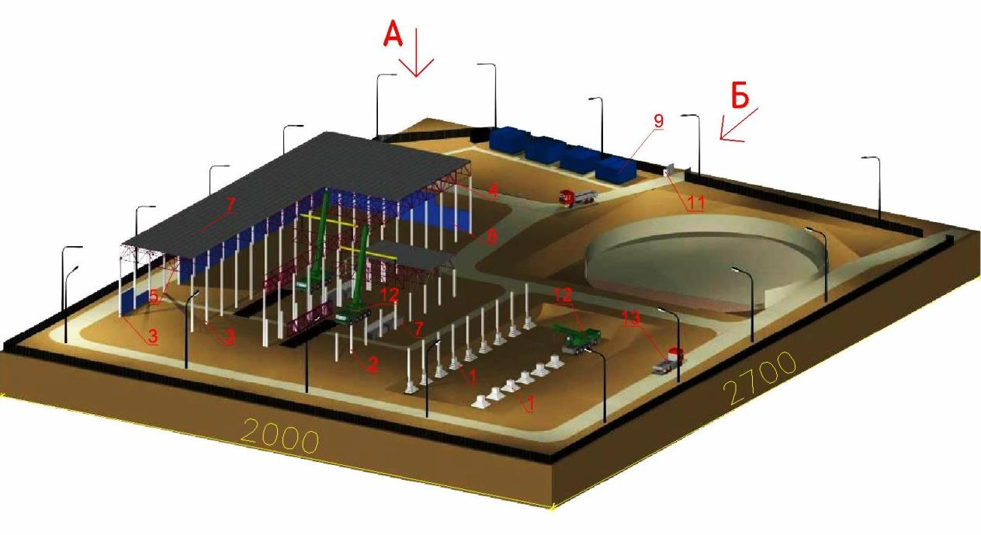

Рисунок 1.1 Макет «Строительная площадка»

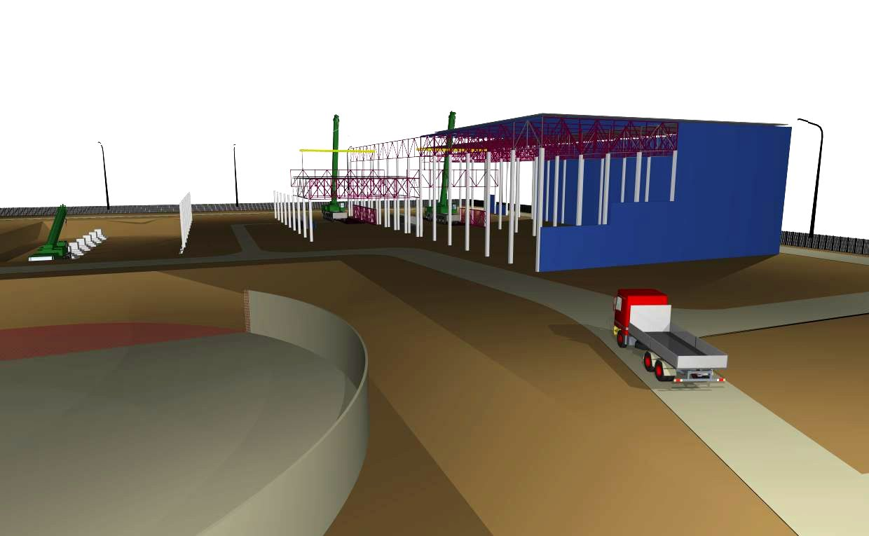

Рисунок 1.2 Вид Б макета «Строительная площадка»

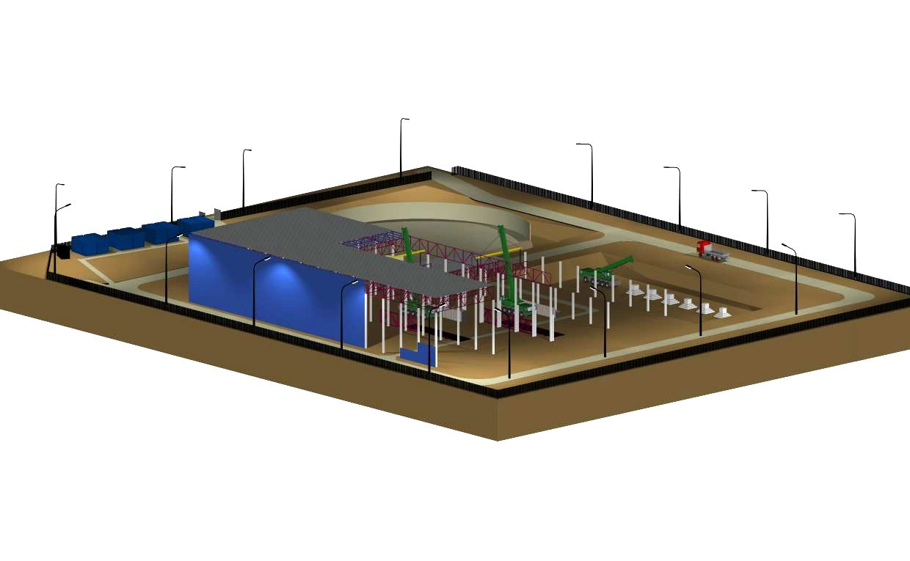

Рисунок 1.3 Вид А макета «Строительная площадка».

На рисунке 1.5-1.6 представлена схема расположения на макете моделей сооружений и спецтехники и дополнительного оборудования строительной площадки, а также условные обозначения.

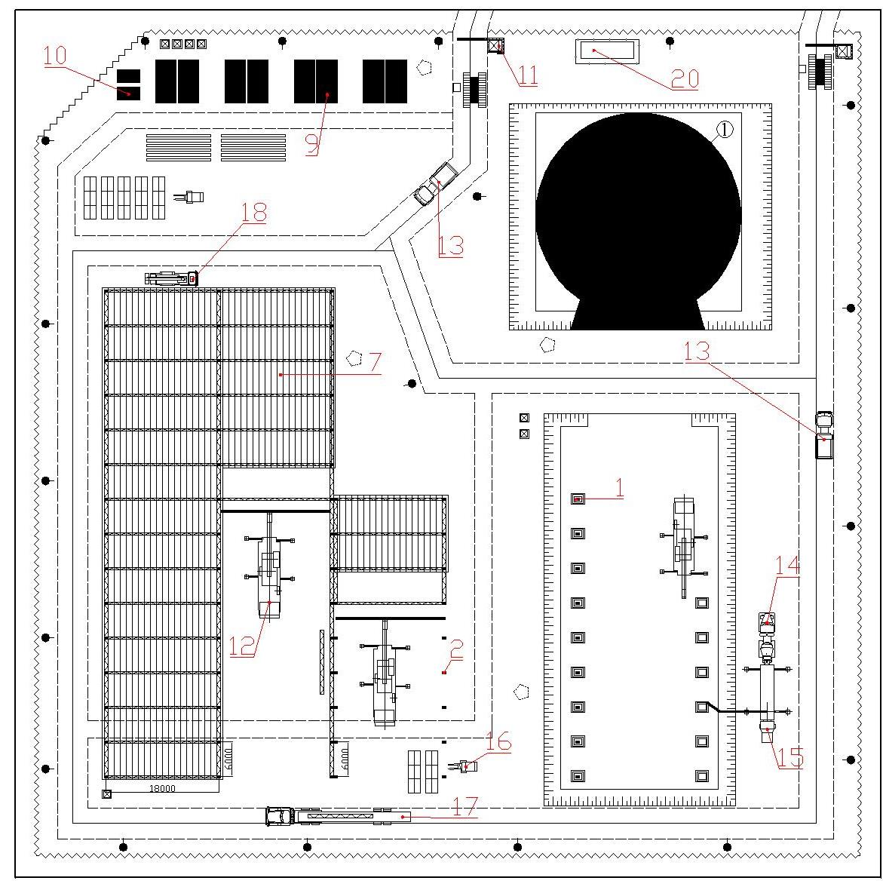

Рисунок 1.5 Схема расположения на макете моделей сооружений и спецтехники и дополнительного оборудования строительной площадки.

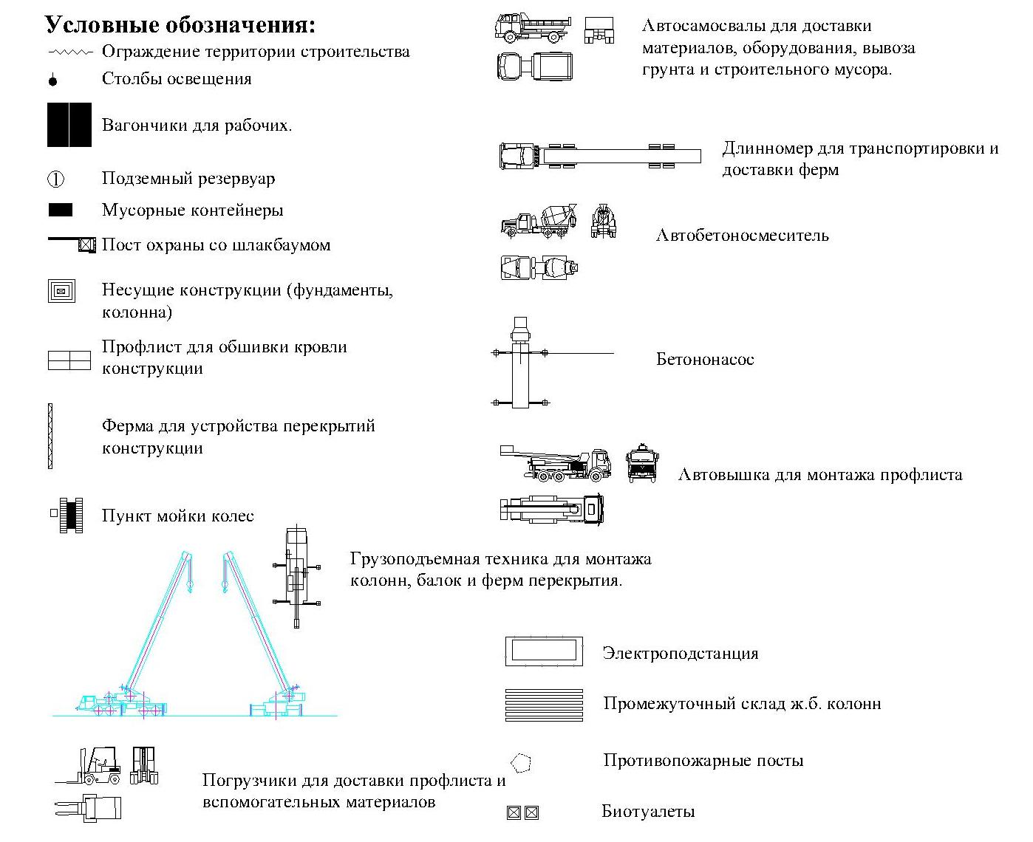

Рисунок 1.6 Условные обозначения сооружений и спецтехники и дополнительного оборудования строительной площадки.

Перечень сооружений, спецтехники и элементов обустройства макета «Строительная площадка» приведен ниже в таблице 1.1.

Таблица 1.1 Перечень сооружений, спецтехники и элементов обустройства макета «Строительная площадка».

|  |  |  |  |  |  |  |
| --- | --- | --- | --- | --- | --- | --- |
| Номер обозначения | Название | Кол-во | Размер (LxBxH) | Материал | Цвет | Примечание |
| 1 | Фундаменты | 15шт | - | Пенопласт повышенной плотности | серый | Рисунок 1.9 |
| 2 | Колонны | 27шт | 400х400х6350 | Пенопласт повышенной плотности | серый | Рисунок 1.10 |
| 3 | Колонны | 45шт | 400х400х13000 | Пенопласт повышенной плотности | серый | Рисунок 1.11 |
| 4 | Фермы | 31шт | 6000х100х3150 | металл | синий | Рисунок 1.12 |
| 5 | Фермы | 27шт | 18000х100х3150 | металл | синий | Рисунок 1.13 |
| 6 | Прогоны | 290шт | 6000х200х200 | металл | желтый | - |
| 7 | Профлист | 292шт | 6000х1500х100 | металл | серый | - |
| 8 | Стеновые панели | 945м2  390м2 | 5600х2400х200  8800х2400х200 | Пенопласт повышенной плотности | синий  желтый | - |
| 9 | Вагончики для рабочих | 8шт | 5000х2400х3000 | Пенопласт повышенной плотности | Синий  Белый  Коричневый | С отображением оконных и дверных проемов. |
| 10 | Мусорные контейнеры | 2шт | 2600х1500х2000 | Пенопласт повышенной плотности | Бордовый | - |
| 11 | Пост охраны со шлагбаумом | 1шт | 2100х2100х2500 | Пенопласт повышенной плотности | Синий | - |
| 12 | Автокран | 2шт | - | Металл, пластик | Желтый | Модель М 1:50,  с возможность выдвижения стрелы, и установкой на аутригеры. |
| 13 | Самосвал | 2шт | - | Металл, пластик | Синий,  белый | Модель М 1:50 |
| 14 | Автобетоносмеситель | 1шт | - | Металл, пластик | Зеленый,  белый | Модель М 1:50 |
| 15 | Автобетононасос | 1шт | - | Металл, пластик | Зеленый,  белый | Модель М 1:50,  **бетононасос на 3-осном шасси.** |
| 16 | Погрузчик | 1шт | - | Металл, пластик | Желтый | Модель М 1:50,  **пневматический складской вилочный погрузчик.** |
| 17 | Тягач с полуприцепом | 1шт | - | Металл, пластик | Белый,  синий | Модель М 1:50,  3-осный тягач с 4-осным телескопическим балластным полуприцепом. |
| 18 | Автовышка | 1шт | - | Металл, пластик | Красный,  желтый | Модель М 1:50 |
| 20 | Электроподстанция | 1шт | 7500х3000х3000 | Пенопласт повышенной плотности | Серый |  |

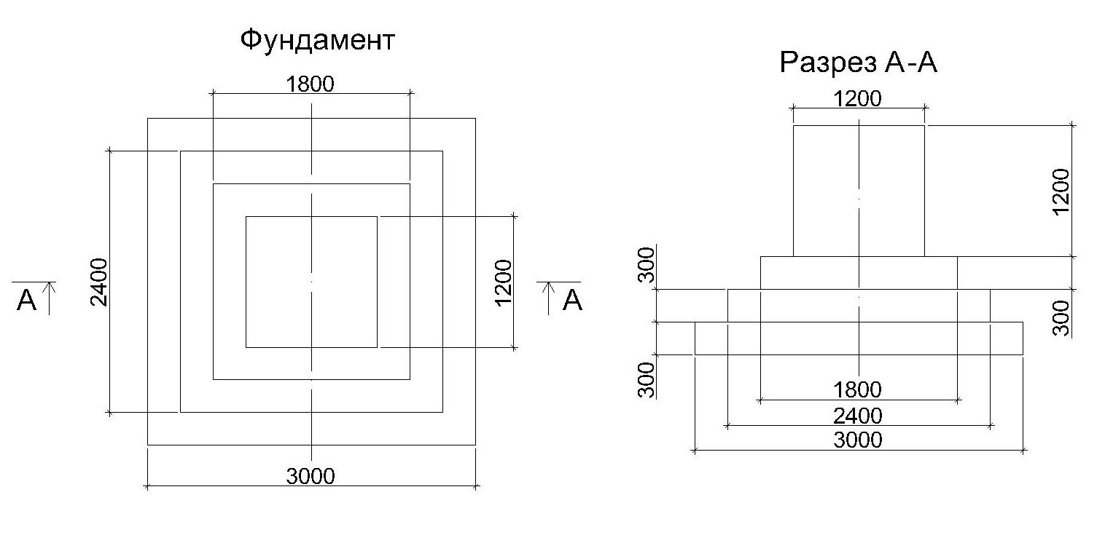

Рисунок 1.9

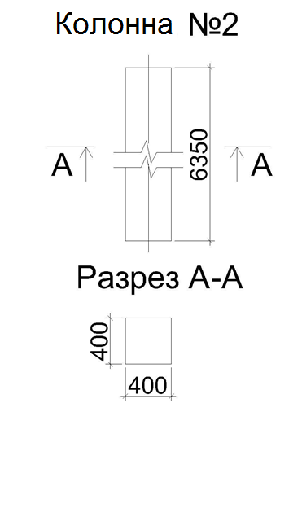

Рисунок 1.10

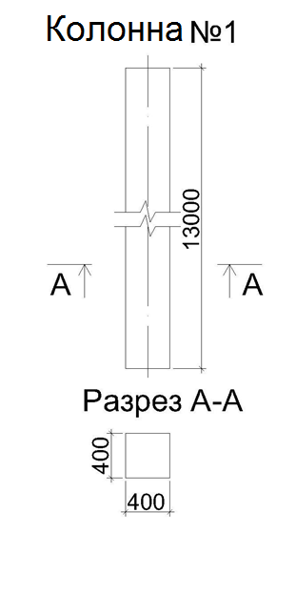

Рисунок 1.11

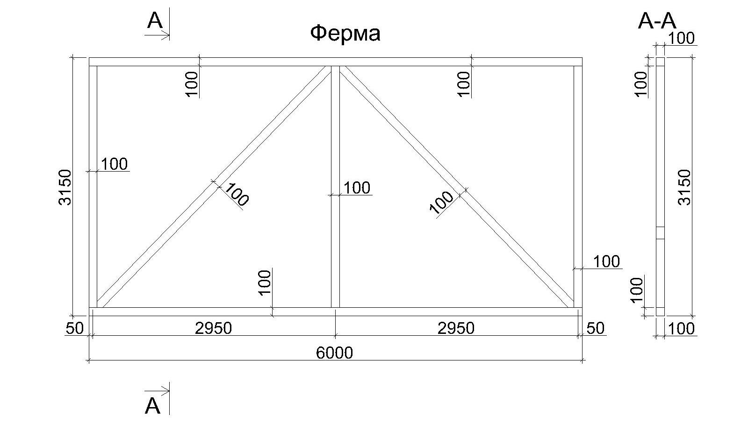

Рисунок 1.12

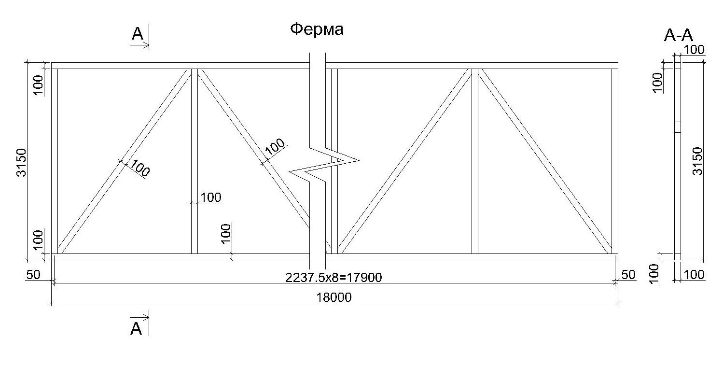

Рисунок 1.13

**Требования к материалам:** пожаробезопасные и экологически безопасные.

Федеральное государственное бюджетное образовательное учреждение высшего профессионального образования

«Сибирский государственный университет путей сообщения» (СГУПС)

**Обоснование  
 начальной (максимальной) цены контракта при осуществлении закупок в соответствии**

**с Федеральным законом от 05.04.2013г. №44-ФЗ**

**Выполнение работ по изготовлению макета строительной площадке**

*(указывается предмет контракта)*

|  |  |  |
| --- | --- | --- |
| **Основные характеристики объекта закупки** | Выполнение работ по изготовлению макета строительной площадке | |
| **Используемый метод определения НМЦК  с обоснованием:** | Метод сопоставимых рыночных цен (анализ рынка).  НМЦК рассчитана по формуле ,  Коэффициент вариации – 1%, рассчитан по формуле, согласно п. 3.20 «Методических рекомендаций по применению методов определения начальной (максимальной) цены контракта, цены контракта, заключаемого с единственным поставщиком (подрядчиком, исполнителем)» | |
| **Расчет НМЦК** | Количество товара : 1 макет.  Количество источников: 3  Расчет НМЦК приведен в таблице 1 | |
| **Дата подготовки обоснования НМЦК:** | | **29.05.2014** |

**Работник контрактной службы**

|  |  |  |  |
| --- | --- | --- | --- |
| Печко .И. | | | |
|  | | | |
|  | | | |
| Объект закупки | | Количество | Количество источников ценовой информации | Цены поставщиков (исполнителей, подрядчиков), рублей | | | | | | Коэффициент вариации | Расчет НМЦК (ЦКЕП) |
| *КП №1* | | *КП №2* | *КП №3* |  |  |
| 1 | | 2 | 3 | 4 | | 5 | 6 | 7 | 8 | 9 | 10 |
| Изготовление макета | | 1 | 3 | 505000 | | 495000 | 500000 |  |  | 1% | 500000,00 |

**Проект контракта**

# 

**ДОГОВОР № _____**

на выполнение работ

г. Новосибирск от ________________ 2014 г.

**Федеральное государственное бюджетное образовательное учреждение высшего профессионального образования «Сибирский государственный университет путей сообщения» (СГУПС),** именуемое в дальнейшем Заказчик, в лице проректора Васильева Олега Юрьевича, действующего на основании доверенности № 9 от 03.03.2014г., с одной стороны, и **___________**, именуемое в дальнейшем Исполнитель, в лице _______, действующего на основании _______, с другой стороны, в результате осуществления закупки в соответствии с Федеральным законом от 05.04.2013г. № 44-ФЗ путем проведения электронного аукциона №ЭА- 44/……….., на основании протокола подведения итогов электронного аукциона от ___________, заключили путем подписания электронной подписью гражданско-правовой договор бюджетного учреждения – настоящий договор на оказание услуг (далее – договор) о нижеследующем:

1. **Предмет договора**

1.1. По настоящему договору Исполнитель принимает на себя обязательства по заданию Заказчика выполнить работы – изготовить макет «Строительная площадка», а Заказчик обязуется принять эти работы и оплатить их стоимость.

1.2. Исполнитель по техническому заданию Заказчика изготавливает макет «Строительная площадка» в количестве 1 шт., производит доставку к месту установки макета, сборку и установку макета в аудитории № Л-030 Лабораторного корпуса Заказчика.

1.3. Техническое задание Заказчика с описанием подлежащего изготовлению макета и порядком выполнения работ (далее – работа) является Приложением №1 к договору. Стоимость выполняемых работ определена калькуляцией (сметой) или иным расчетом цены, составляемым Исполнителем, и является Приложением №2 к договору.

1. **Цена договора и порядок оплаты**

2.1. Цена договора составляет ____________(________), с учетом или без учета НДС.

В случае, если договор заключается с физическим лицом, за исключением индивидуального предпринимателя или иного занимающегося частной практикой лица, цена договора, подлежащая уплате физическому лицу, уменьшается на размер налоговых платежей, связанных с оплатой договора.

2.2. Цена договора включает в себя общую стоимость работы, выполняемой по настоящему договору, с учетом: стоимости материалов, инструментов, оборудования и других вспомогательных средств, необходимых для выполнения работ по предмету договора, а также расходов на поставку, сборку, установку макета, расходов по уплате налогов, сборов, пошлин и других необходимых платежей.

2.3.Заказчик оплачивает цену договора после выполнения Исполнителем работы в полном объеме, выполнения всех сопутствующих обязательств и передачи ее результата Заказчику в течение 10 банковских дней со дня предоставления Исполнителем надлежаще оформленных документов на оплату (счет, счет-фактура, акт сдачи-приемки исполнения обязательств).

2.4 Цена договора является твердой и определяется на весь срок исполнения договора, изменение цены договора возможно лишь в случаях, прямо предусмотренных законом, а также :

- при снижении цены договора по соглашению сторон без изменения, предусмотренного договором объема и качества услуг и иных условий его исполнения.

2.5. Заказчик производит оплату услуг за счет средств бюджетного учреждения в безналичном порядке путем перечисления денежных средств на расчетный счет Исполнителя.

**3. Права и обязанности сторон**

3.1. Исполнитель обязан своими силами, средствами, из своих материалов выполнить работу, предусмотренную договором и техническим заданием Заказчика.

3.2.Исполнитель обязан выполнить работу с надлежащим качеством, в срок, предусмотренный договором, и в порядке, предусмотренном техническим заданием.

3.3. Исполнитель обязан своевременно предоставлять Заказчику достоверную информацию о ходе выполнения работы, в том числе о сложностях, возникающих при исполнении договора.

3.4. Исполнитель обязан сообщать Заказчику обо всех изменениях, влияющих на исполнение условий настоящего договора, в том числе об изменении юридического статуса, наименования, фактического адреса и телефонов, банковских реквизитов

3.5. Исполнитель обязан устранить все недостатки в работе, установленные в период производства работы или при приемке работы, а также возместить ущерб, уплатить штраф или неустойку при установлении факта ненадлежащего исполнения или неисполнения Исполнителем условий договора.

3.6. Заказчик вправе контролировать процесс выполнения работы, получать от Исполнителя объяснения, связанные с выполнением работы, требовать от Исполнителя соблюдения порядка выполнения работы, предусмотренного договором и техническим заданием Заказчика.

3.7. Заказчик обязан своевременно, в соответствии с техническим заданием Заказчика, производить промежуточное согласование позиций изготавливаемого макета.

3.8. Заказчик обязан своевременно, в соответствии с условиями договора, произвести приемку выполненной работы и произвести ее оплату.

3.9. Заказчик обязан сообщать Исполнителю обо всех изменениях, влияющих на исполнение условий настоящего договора, в том числе об изменении юридического статуса, наименования, фактического адреса и телефонов, банковских реквизитов.

3.10. Ни одна из сторон не вправе передавать свои права и обязательства по настоящему договору третьей стороне без письменного согласия другой стороны.

**4. Порядок проведения, сдачи и приемки работы**

4.1. Исполнитель обязуется изготовить макет, произвести его поставку, сборку, установку, на условиях, предусмотренных договором и техническим заданием Заказчика в течение 40 (сорока) дней со дня заключения договора.

4.2. Качество выполняемой работы должно соответствовать техническому заданию Заказчика, а также ГОСТам, техническим условиям, стандартам, правилам, нормам и т.д., применимым к данному виду работы.

4.3.Исполнитель предоставляет Заказчику сертификаты на используемые материалы и спецификации на изготовленные и(или) приобретенные элементы макета, используемые при изготовлении макета, с целью обеспечения пожарной безопасности и санитарно-эпидемиологического благополучия, оценки срока эксплуатации макета, техническую документацию на макет.

4.4. Приемка результата выполненной работы в части ее соответствия условиям договора производится Заказчиком путем проведения экспертизы выполненной работы и приемки результатов исполнения Исполнителем обязательств по договору комиссией Заказчика по факту выполнения работы.

4.5. После фактического выполнения работы Заказчик в течение 5 (пяти) дней со дня предоставления Исполнителем результата работы проводит:

- экспертизу выполненной работы на предмет ее соответствия требованиям и условиям договора по предмету работы, с составлением заключения;

- приемку результатов исполнения Исполнителем обязательств по настоящему договору с составлением акта сдачи-приемки исполнения обязательств по договору.

В случае привлечения Заказчиком к проведению экспертизы сторонних специалистов или сторонних специализированных организаций срок экспертизы и приемки результатов исполнения обязательств по настоящему договору не может превышать 20 (двадцать) дней.

4.6. С учетом заключения экспертизы по предмету работы приемочная комиссия Заказчика проводит приемку результатов исполнения Исполнителем всех обязательств, предусмотренных договором, о чем составляется акт сдачи-приемки исполнения обязательств, который подписывается всеми членами комиссии и утверждается Заказчиком.

Подписанный Заказчиком акт сдачи-приемки исполнения обязательств Заказчик передает Исполнителю для подписания. В течение 3 (трех) дней с момента получения подписанного Заказчиком акта сдачи-приемки исполнения обязательств по договору Исполнитель обязан подписать данный акт со своей стороны и возвратить экземпляр акта Заказчику.

4.7. Заказчик направляет Исполнителю мотивированный отказ от приемки результатов исполнения обязательств в случае, если, с учетом экспертизы и комиссионной приемки исполнения обязательств по договору, Заказчик пришел к выводу, что выполненная работа не соответствует требованиям договора, является некачественной, выполненный ненадлежащим образом, не в полном объеме, с отклонением от требований договора, или Исполнитель не исполнил другие обязательства, предусмотренные условиями договора, с указанием установленных недостатков и требований по их устранению, которые должен выполнить Исполнитель.

4.8. В случае получения мотивированного отказа Заказчика от приемки результатов исполнения обязательств по договору, Исполнитель обязан рассмотреть мотивированный отказ и самостоятельно или за свой счет устранить недостатки и исполнить требования Заказчика в срок, указанный в мотивированном отказе, а если срок не указан, то в течение 15 (пятнадцати) рабочих дней с момента его получения.

В случае не устранения Исполнителем недостатков и (или) невыполнения требования Заказчика, указанных в мотивированном отказе Заказчика от приемки результатов исполнения обязательств по договору, или невозможности их устранения, Заказчик вправе:

- отказаться от приемки выполненной работы и (или) от ее оплаты полностью ли в части;

- потребовать возмещения убытков и уплаты штрафных санкций;

- принять решение об одностороннем отказе от исполнения договора.

4.9. Датой оказания услуги и исполнения Поставщиком обязательств по договору является дата подписания Заказчиком акта сдачи – приемки исполнения обязательств по договору.

4.10. Подписанные сторонами документы : акт сдачи–приемки исполнения обязательств по договору, счет и счет-фактура (при наличии) являются основанием для оплаты Заказчиком цены договора или стоимости оказанной услуги.

**5. Гарантийные обязательства**

5.1.На весь объем произведенных работ, используемые материалы и результат работ – макет «Строительная площадка» Исполнитель устанавливает гарантию качества на срок 12 месяцев при условии нормальной эксплуатации макета.

5.2. Если в течение гарантийного срока будут выявлены неисправности или недостатки в работе (в результате работ) Исполнитель устраняет их без дополнительной оплаты со стороны Заказчика в течение10 рабочих дней с момента уведомления о них. При этом гарантийный срок продлевается на время, в течение которого устранялись неисправности или недостатки в выполненной работе.

5.2. Для устранения неисправностей или недостатков в работе в гарантийный период Исполнитель прибывает к Заказчику на следующий рабочий день после получения уведомления о таких неисправностях и производит необходимые работы для устранения недостатков по месту установки макета.

5.3. В случае невозможности устранения недостатков, выявленных в гарантийный период, по месту установки макета, Исполнитель самостоятельно или за свой счет демонтирует макет, доставляет до места производства ремонта и возвращает отремонтированный макет с монтажом по месту установки.

5.4.Исполнитель гарантирует качество и безопасность произведенных работ, используемых материалов.

**6. Ответственность сторон**

6.1. Сторона, не исполнившая или ненадлежащим образом исполнившая свои обязательства по настоящему договору, обязана возместить другой стороне причиненные этим убытки.

6.2. В случае просрочки исполнения Исполнителем обязательств, предусмотренных договором, Заказчик направляет Исполнителю требование об уплате пени.

6.3.Пеня начисляется за каждый день просрочки исполнения Исполнителем обязательства, предусмотренного договором, начиная со дня, следующего после дня истечения установленного договором срока исполнения обязательства, и устанавливается в размере не менее одной трехсотой действующей на дату уплаты пени [ставки](consultantplus://offline/ref=A62A7AD6DBC3C68414F66819A82A7A31075FAF281F04BE8DFDF31638T8D2J) рефинансирования Центрального банка РФ от цены договора, уменьшенной на сумму, пропорциональную объему обязательств, предусмотренных договором и фактически исполненных Исполнителем, и рассчитанной в порядке, предусмотренном постановлением Правительства РФ от 25.11.2013г. №1063.

6.4. В случае ненадлежащего исполнения Исполнителем обязательств, предусмотренных договором, за исключением просрочки исполнения в соответствии с п.6.2. договора, Заказчик направляет Исполнителю требование об уплате штрафа в виде фиксированной суммы -10% цены договора.

6.5. В случае просрочки исполнения Заказчиком обязательств, предусмотренных договором, а также в иных случаях ненадлежащего исполнения Заказчиком обязательств, предусмотренных договором, Исполнитель вправе потребовать уплаты штрафа и пени. В этом случае:

- пеня начисляется за каждый день просрочки исполнения обязательства, предусмотренного договором, начиная со дня, следующего после дня истечения установленного договором срока исполнения обязательства, и составляет одну трехсотую действующей на дату уплаты пени ставки рефинансирования Центрального банка РФ от не уплаченной в срок суммы;

- штраф начисляется за ненадлежащее исполнение Заказчиком обязательств, предусмотренных договором, за исключением просрочки исполнения обязательств, и составляет фиксированную сумму – 2,5% цены договора.

6.6. Сторона освобождается от уплаты штрафа, пени, если докажет, что неисполнение или ненадлежащее исполнение обязательства, предусмотренного договором, произошло вследствие непреодолимой силы или по вине другой стороны.

6.7. Возмещение убытков и выплата неустойки не освобождает стороны от исполнения своих обязательств по договору в полном объеме.

**7. Обстоятельства непреодолимой силы**

7.1.Ни одна из сторон не несет ответственности перед другой стороной за неисполнение обязательств по настоящему договору, обусловленных действием непреодолимой силы, т. е. чрезвычайных и непредотвратимых при данных условиях обстоятельств, в том числе объявления или фактическая война, гражданские волнения, эпидемии, эмбарго, пожары, землетрясения, наводнения и другие природные стихийные бедствия, а также издание актов государственных органов.

7.2.Сторона, подвергшаяся действиям непреодолимой силы, обязана немедленно известить об этом другую сторону телефаксом или телеграммой о возникновении, виде, возможной продолжительности действия непреодолимой силы и о том, что исполнению каких именно обязанностей она препятствует. Если эта сторона своевременно не сообщит указанную выше информацию, она лишается в дальнейшем права ссылаться на непреодолимую силу как на обстоятельство, освобождающее ее от ответственности.

7.3.Наступление обстоятельств непреодолимой силы, при условии соблюдения указанных выше действий, продлевает срок исполнения обязательств по договору на период, который соответствует сроку действия непреодолимой силы и разумному сроку для устранения ее последствий.

7.4.Если действие непреодолимой силы продолжается свыше одного месяца, стороны обязаны согласовать условия дальнейшего действия либо прекращения договора.

**8. Обеспечение исполнения договора**

8.1 Размер обеспечения исполнения настоящего договора установлен в сумме 50 000 рублей, предоставляется с учетом антидемпинговых мер.

8.2. Исполнение договора может быть обеспечено, по усмотрению Исполнителя, или предоставлением банковской гарантии, выданной банком, или внесением денежных средств на счет Заказчика.

8.3. Если обеспечение исполнения договора представлено Исполнителем путем внесения денежных средств на счет Заказчика, то такое обеспечение возвращается Заказчиком в полном объеме при условии надлежащего исполнения Исполнителем условий договора, подтвержденного подписанного сторонами акта сдачи-приемки исполнения обязательств по договору.

8.4.Денежные средства, внесенные в качестве обеспечения исполнения договора, возвращаются Заказчиком за минусом суммы ущерба и суммы штрафных санкций, рассчитанных по условиям договора, в случае если при исполнении договора:

- Исполнителем были допущены нарушения условий договора, которые были отражены в акте сдачи-приемки исполнения обязательств по договору, но не повлекли за собой отказ Заказчика от приемки результатов исполнения обязательств,

- Исполнителем были устранены недостатки и своевременно исполнены требования, указанные Заказчиком в мотивированном отказе от приемки результатов исполнения обязательств.

8.5. Возврат денежных средств осуществляется Заказчиком на основании письменного требования Исполнителя о возврате суммы обеспечения, в течение пяти банковских дней со дня получения Заказчиком соответствующего письменного требования, на банковский счет, указанный Исполнителем в таком письменном требовании.

8.6. Денежная сумма, полученная Заказчиком в обеспечение исполнения настоящего договора, удерживается Заказчиком без согласия Исполнителя, а также без обращения в суд и не подлежит возврату Исполнителю в следующих случаях:

- неисполнения Исполнителем условий договора полностью или в части;

- ненадлежащего исполнения Исполнителем обязательств, предусмотренных настоящим договором, которое повлекло отказ Заказчика от принятия и оплаты услуги или односторонний отказ Заказчика от исполнения договора.

**9. Порядок разрешения споров**

9.1. Все споры или разногласия, возникающие между сторонами по настоящему договору или в связи с ним, разрешаются путем переговоров между сторонами.

9.2. Любые споры, не урегулированные во внесудебном порядке, разрешаются арбитражным судом Новосибирской области.

9.3. До передачи спора на разрешение арбитражного суда стороны должны принять меры к его урегулированию в претензионном порядке. Претензия должна быть рассмотрена и по ней должен быть дан письменный ответ по существу стороной, которой адресована претензия, в срок не позднее 15 (пятнадцати) календарный дней со дня ее получения.

**10.Срок действия договора и прочие условия.**

10.1. Договор считается заключенным с момента подписания сторонами электронной версии договора и действует до исполнения сторонами своих обязательств.

10.2. Договора заключается в электронной форме и подписывается сторонами электронной подписью.

10.3.При наличии обоюдного согласия стороны вправе подписать бумажный экземпляр договора, который подписывается сторонами после подписания сторонами электронного варианта.

10.4. Любые изменения и дополнения к настоящему договору имеют силу только в том случае, если они оформлены в письменном виде и подписаны обеими сторонами.

10.5.При исполнении договора не допускается перемена Исполнителя , за исключением случая, если новый Исполнитель является правопреемником Исполнителя по настоящему договору вследствие реорганизации юридического лица в форме преобразования, слияния или присоединения.

10.6. В случае перемены Заказчика права и обязанности Заказчика, предусмотренные договором, переходят к новому Заказчику

**11. Порядок расторжения договора**

11.1 Расторжение договора допускается по соглашению сторон, по решению суда, в случае одностороннего отказа стороны договора от исполнения в соответствии с гражданским законодательством РФ.

11.2 Заказчик вправе принять решение об одностороннем отказе от исполнения договора по основаниям, предусмотренным Гражданским кодексом Российской Федерации для одностороннего отказа от исполнения отдельных видов обязательств.

11.3. Решение Заказчика об одностороннем отказе от исполнения договора **не позднее чем в течение трех рабочих дней с даты** принятия такого решения, размещается в единой информационной системе и направляется Исполнителю по почте заказным письмом с уведомлением о вручении по адресу Исполнителя, указанному в договоре, а также телеграммой, либо посредством факсимильной связи, либо по адресу электронной почты, либо с использованием иных средств связи и доставки, обеспечивающих фиксирование такого уведомления и получение Заказчиком подтверждения о его вручении Исполнителю.

11.4. Выполнение Заказчиком требований, указанных в п.11.3 договора, считается надлежащим уведомлением Исполнителя об одностороннем отказе от исполнения договора. Датой такого надлежащего уведомления признается дата получения Заказчиком подтверждения о вручении Исполнителю указанного уведомления либо дата получения Заказчиком информации об отсутствии Исполнителя по его адресу, указанному в договоре. При невозможности получения указанных подтверждения либо информации датой такого надлежащего уведомления признается дата по истечении 30 дней с даты размещения решения Заказчика об одностороннем отказе от исполнения договора в единой информационной системе.

11.5. Решение Заказчика об одностороннем отказе от исполнения договора вступает в силу и договор считается расторгнутым через 10 дней с даты надлежащего уведомления Заказчиком Исполнителя об одностороннем отказе от исполнения договора.

11.6. Заказчик отменяет не вступившее в силу решение об одностороннем отказе от исполнения договора, если в течение десятидневного срока с даты надлежащего уведомления Исполнителя о принятом решении об одностороннем отказе от исполнения договора устранено нарушение условий договора, послужившее основанием для принятия указанного решения, а также Заказчику компенсированы затраты на проведение экспертизы (если экспертиза проводилась). Данное правило не применяется в случае повторного нарушения Исполнителем условий договора, которые в соответствии с гражданским законодательством являются основанием для одностороннего отказа Заказчика от исполнения договора.

11.7. Заказчик принимает решение об одностороннем отказе от исполнения договора, если в ходе исполнения договора установлено, что Исполнитель не соответствует установленным документацией об электронном аукционе требованиям к участникам аукциона или предоставил недостоверную информацию о своем соответствии таким требованиям, что позволило ему стать победителем аукциона.

11.8. Исполнитель вправе принять решение об одностороннем отказе от исполнения договора по основаниям, предусмотренным Гражданским кодексом Российской Федерации для одностороннего отказа от исполнения отдельных видов обязательств.

11.9. Решение Исполнителя об одностороннем отказе от исполнения договора **не позднее чем в течение трех рабочих дней с даты** принятия такого решения, направляется Заказчику по почте заказным письмом с уведомлением о вручении по адресу Заказчика, указанному в договоре, а также телеграммой, либо посредством факсимильной связи, либо по адресу электронной почты, либо с использованием иных средств связи и доставки, обеспечивающих фиксирование такого уведомления и получение Исполнителем подтверждения о его вручении Заказчику. Выполнение Исполнителем указанных требований считается надлежащим уведомлением Заказчика об одностороннем отказе от исполнения договора. Датой такого надлежащего уведомления признается дата получения Исполнителем подтверждения о вручении Заказчику указанного уведомления.

11.10. Решение Исполнителя об одностороннем отказе от исполнения договора вступает в силу и договор считается расторгнутым через десять дней с даты надлежащего уведомления Исполнителем Заказчика об одностороннем отказе от исполнения договора.

11.11. Исполнитель обязан отменить не вступившее в силу решение об одностороннем отказе от исполнения договора, если в течение десятидневного срока с даты надлежащего уведомления Заказчика о принятом решении об одностороннем отказе от исполнения договора устранены нарушения условий договора, послужившие основанием для принятия указанного решения.

11.12. При расторжении договора в связи с односторонним отказом стороны договора от исполнения договора другая сторона договора вправе потребовать возмещения только фактически понесенного ущерба, непосредственно обусловленного обстоятельствами, являющимися основанием для принятия решения об одностороннем отказе от исполнения договора.

**12.Юридические адреса сторон**

|  |  |
| --- | --- |
| Заказчик:  ФГБОУ ВПО «Сибирский государственный университет путей сообщения» (СГУПС)  630049 г.Новосибирск,49 ул.Д.Ковальчук д.191,  ИНН: 5402113155 КПП 540201001  ОКОНХ 92110 ОКПО 01115969  Получатель: УФК по Новосибирской области (СГУПС л/с 20516Х38290)  БИК 045004001  Банк: ГРКЦ ГУ Банка России по Новосибирской обл. г.Новосибирск  Расчетный счет 40501810700042000002  Проректор  _______________ О.Ю.Васильев  Электронная подпись | Исполнитель: |

Документацию подготовил ____________________Е.И. Печко

Документацию согласовали ____________________С.А.Хомяк

__________________И.Г.Шабурова